Арифметические действия в Debug.
Учебно-тренировочная работа.
Сложение двух чисел.
Запись в регистры AX и BX слагаемых.
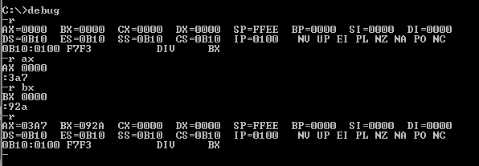
Ввод команды сложения и сложение чисел.
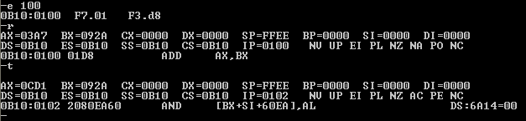
Повторение сложения еще раз.
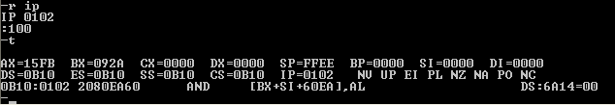
Байтовая арифметика: сложение чисел в регистрах AH и AL.
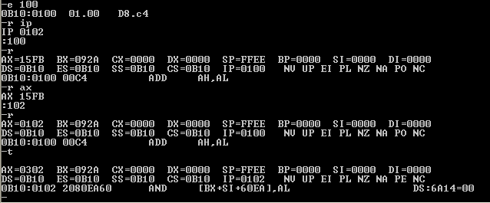
Вычитание двух чисел.
Вычитание из AX значения BX два раза.
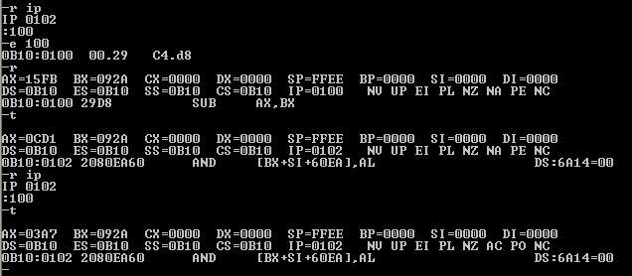
Умножение двух чисел.
Запись команды умножения регистра BX на AX и умножение чисел.
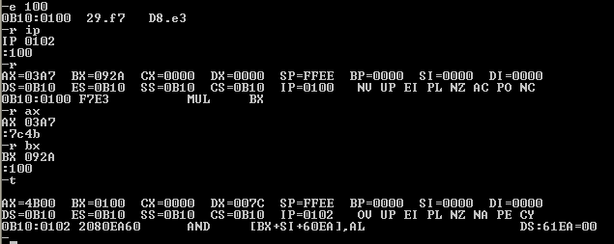
DX содержит старший байт умножения, а AX младший.
Деление двух чисел.
Запись команды деления DX:AX на BX и умножение чисел.
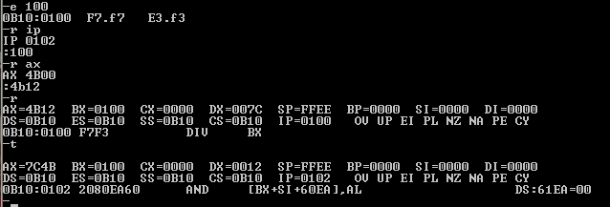
AX содержит результат, а DX остаток от деления.

Лабораторная работа 2.
Номер варианта 5.
Основание системы счисления | X₁ | X₂ | X₃ | X₄ | X₅
10 | 349 | 517 | 11 | 5314 | 19
16 | 15D | 205 | B | 14C2 | 13

Выполнить пошаговое вычисление выражения: Y=[(Х₁+Х₂)*Х_{З}-Х₄]/Х₅
Действие | Операнд 1 | Операнд 2 | Результат
Сложение | 349 (15D) | 517 (205) | 866 (362)
Умножение | 866 (362) | 11 (B) | 9526 (2536)
Вычитание | 9526 (2536) | 5314 (14C2) | 4212 (1074)
Деление | 4212 (1074) | 19 (13) | 221 остаток 13 (DD остаток D)

Сложение.
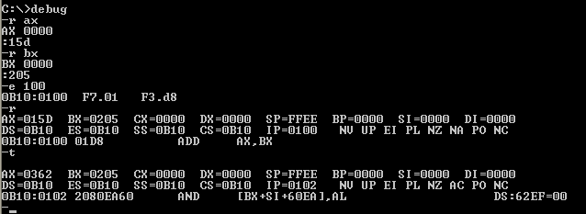
Умножение.
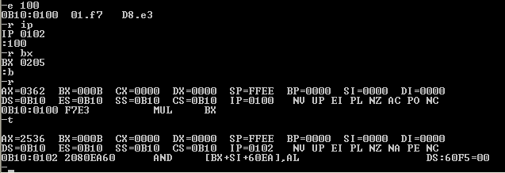
Вычитание.
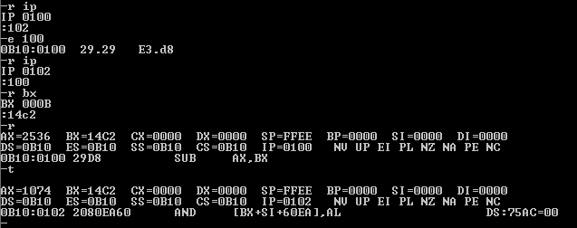
Деление.
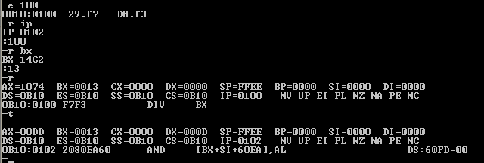
Все результаты вычислений совпали с расчетными значениями.

